Практическая работа по теме: «Вставка текста»

Цель работы: научиться использовать градиент, кисти, отработка умений копирования, трансформации, изменение цвета кисти, фона.

№ | Операции | Действия
1 | Градиент
2 | Использование кистей
3 | Вставка текста
4 | Изменение цвета | 
5 | Сохранение в формате Jpeg | Файл→Сохранить как
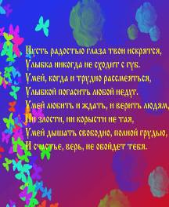

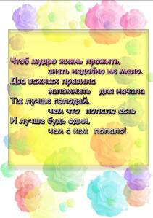
№ | Операции | Действия
1 | Применение кистей
2 | Изменение цвета кисти | 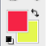
3 | Вставка прямоугольника
4 | Вставка текста
5 | Использование стиля | Выделить объект→Выбрать стиль
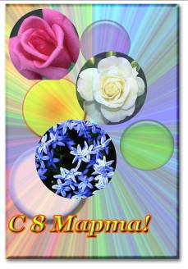
№ | Операции | Действия
1 | Градиент
2 | Открытие рисунка
3 | Копирование отдельной области
4 | Вставка окружностей
5 | Вставка текста
6 | Использование стиля | Выделить объект→Выбрать стиль

